Raport z przedmiotu **Zarządzanie projektem informatycznym** dla projektu **Symulator Giełdy.**

# Karta projektu

|  |  |  |  |  |  |
| --- | --- | --- | --- | --- | --- |
| Przygotował (Prepared by): | **Marcin Lichota** | Data: | **03.01.2019** | Wersja: | **1.0** |
| Nazwa projektu (Project name): | **Symulator Giełdy** |  | | | |
| Sponsor (Sponsor): | **SymGames** |  | | | |
| Kierownik projektu (Project Manager): | **Marcin Lichota** |  | | | |
| Beneficjent (Beneficiary): | **Symulator tworzony jest dla osób które chcą trenować zachowania na giełdzie papierów wartościowych ze względu na zmiany rynkowe bez ryzyka utraty prawdziwych pieniędzy.** | | | | |
| Odpowiedzialność PM’a (PM Responsibilities): | **Zarządzający projektem jest odpowiedzialny za dostarczenie aplikacji gotowej do wdrożenia na środowiskach różnej skali w określonym terminie.** | | | | |
| Opis projektu (Project summary): | **Projekt zakłada stworzenie symulatora giełdy w postaci gry internetowej udostępnionej na stronie internetowej stacksym.com. W projekcie wymagany jest system przeliczania w czasie rzeczywistym oraz generowanie zdarzeń z wirtualnego świata.** | | | | |
| Cel projektu (Objectives): | **Wdrożenie symulatora dostępnego w serwisie stacksym.com.** | | | | |
| Wstępny zakres projektu (Scope): | **W ramach projektu należy dostarczyć 4 systemy:**  **- Serwis aplikacji WEB;**  **- Serwer rozliczający i przeliczający transakcje i komunikację pomiędzy użytkownikami;**  **- Aplikację WEB która będzie interfejsem komunikacji użytkownika z systemem;**  **- Bazę danych pozwalającą gromadzić informacje dotyczące użytkowników oraz zawartych transakcji;** | | | | |
| Harmonogram (Milestone schedule): | 1. **Specyfikacja interfejsu użytkownika**    1. **Wymagane komponenty**    2. **Projekty graficzne** 2. **Określenie wymagań serwera komunikacyjnego ze względu na specyfikacje** 3. **Implementacja prototypu** 4. **Stworzenie środowiska do testowania aplikacji** 5. **Implementacja ostatecznej wersji produktu** 6. **Wdrożenie systemu** 7. **Utrzymanie sytemu** | | | | |
| Budżet (Budget): | **900 000 PLN** | | | | |
| Ryzyka (Risks): | **- Zbyt mała liczba użytkowników;**  **- Czas realizacji nie uwzględnia nieprzewidzianych problemów;**  **- Zbyt duża liczba użytkowników może wymagać dodatkowego czasu na poprawę systemu;** | | | | |
| Założenia (Assumptions): | **- Wynajęcie tłumaczy w przypadku zainteresowania na rynku zagranicznym;**  **- Reklama z wykorzystaniem Google Ads oraz Facebook Ad, wynajem youtubera w celu reklamowania produktu;** | | | | |

|  |  |  |
| --- | --- | --- |
| **Product Manager:** | * Wykształcenie wyższe w dziedzinie ekonomii; * Szerokie zrozumienie systemów giełdowych; * Umiejętność analizowania mechanich zachodzących na rynku; * Umiejętność przekazywania wiedzy, również w postaci tworzenia specyfikacji; | * Tworzenie specyfikacji aplikacji w oparciu o wiedzę dotyczącą mechanik giełdowych; * Przeprowadzenie szkolenia dla członków projektu w celu lepszego zrozumienia dziedziny; |
| **Designer:** | * Portfolio potwierdzające umiejętności; * 2 letnie doświadczenie jako UX Designer; * Bardzo dobra znajomość narzędzi do tworzenia dokumentacji w postaci grafik; * Umiejętność szybkiego prototypowania; | * Projektowanie użytecznych i estetycznych interfejsów; * Rozpoznanie potrzeb i problemów użytkownika; * Analizowanie i optymalizacja interfejsów w oparciu o statystyki i sygnały użytkowników; |
| **Architekt:** | * Wykształcenie wyższe z dziedziny informatyki; * 5 lat doświadczenia pracy przy projektach o podobnej wielkości lub większych; * Doświadczony w wysokiej jakości rozwiązaniach różnych projektów informatycznych; * Umiejętność przewidywania problemów związanych z tworzenie rozbudowanego systemu informatycznego; | * Analiza architektury systemu w oparciu o częściową specyfikacje; * Wsparcie w postaci nowatorskich rozwiązań dla programistów oraz administratorów systemu; * Przygotowywanie szeroko rozumianej specyfikacji dla całego systemu informatycznego; |
| **Web Developer:** | * 2 lata doświadczenia komercyjnego oraz biegła znajomość technologii HTML5, CSS3, JavaScript i React.js; * Znajomość Responsive Web Design; | * Analiza wymagań projektowych; * Projektowanie i programowanie aplikacji webowych po stronie klienta; * Współpraca z programistami backend; * Realizacja projektu w oparciu o grafiki oraz specyfikacje; |
| **DevOps:** | * Doświadczony w dziedzinie administracji środowiskiem oprogramowania produkcyjnego; * Doświadczony w rozwiązywaniu problemów systemów rozproszonych; * Znajomość baz danych; * Doświadczony w budowie potoków do automatyzacji wdrożenia aplikacji oraz jej skalowaniem i integracją; * Doskonała znajomość systemów Linux; | * Tworzenie środowiska testowego dla wdrażania aplikacji; * Integracja narzędzi w celu automatyzacji testów dla mniej doświadczonych programistów; * Umożliwienie pozyskiwania ciągłych metryk dla wdrożonego produktu oraz automatyzacji procesu skalowania w oparciu o metryki; * Wdrażanie aplikacji; |

# Zasoby i koszty

Tabela Zasoby i koszty zdefiniowane w programie MS Project.

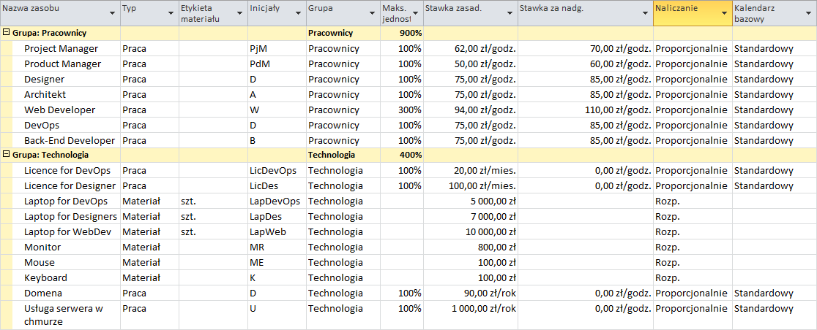

|  |  |  |
| --- | --- | --- |
| **Pracownicy** | **Wymagania** | **Odpowiedzialność** |
|  |  |  |
| **Project Manager:** | * 2 lata doświadczenia w zarządzaniu projektami i zespołami projektowymi; * Wykształcenie wyższe w dziedzinie zarządzania oraz kierunkowe w dziedzinie IT; * Znajomość metodyk; * Znajomość narzędzi do monitorowania oraz raportowania postępów; * Doskonała umiejętność organizacji i komunikacji; | * Prowadzenie projektu informatycznego; * Identyfikacja potrzeb podczes realizacji projektu; * Zarządzanie zadaniami, kosztami, ryzykami, jakością i harmonogramem w ramach projektu; |
| **Back-End Developer:** | * Znajomość JavaScript, Node.js i frameworka Express; * Znajomość Web Sockets; * Znajomość kontenerów Docker; * Znajomość protokołów komunikacji sieciowej; | * Projektowanie i programowanie aplikacji webowych po stronie serwera; * Projektowanie struktur i algorytmów rozliczeń giełdowych; * Współpraca z architektami i programistami; |

# Ścieżki komunikacji

Ze względu na niewielki rozmiar zespołu wszyscy jego członkowie w danym etapie realizacji przebywać będą w jednym pomieszczeniu. Pomieszczenie to jest przeznaczone do pracy w ramach jednego projektu i oddzielone od innych członków firmy scianką działową. Dzięki takiemu rozwiązaniu możliwe będzie rozwiewanie wszelkich niepewności poprzez wymiane zdań na forum całego zespołu.

Dodatkowo dla informacji które nie zostały zawarte w specyfikacji a okazały się w trakcie realizacji projektu, w celu ich gromadzenia zostanie założona platforma w postaci dysku sieciowego w ramach którego umieszczać będzie można wszystkie nowe informacje w postaci obrazów, notatek tekstowych czy bardziej złożonych dokumentów.

Jednym z bardziej wyrafinowanych elementów ciągłego raportowania będzie duży ekran (ok 50 cali), umieszczony w pomieszczeniu zespołu, na którym widocze będą zarówno informacje o obecnym statusie każdego z programistów jak również raporty z automatycznych testów aplikacji.

W razie zdalnej pracy któregoś z członków zespołu możliwa będzie komunikacja w postaci platformy komunikacyjnej umożliwiającej wideo-konferencje - appear.in.

# Statystyki projektu

Tabela Statystyki otrzymane w programie MS Project.

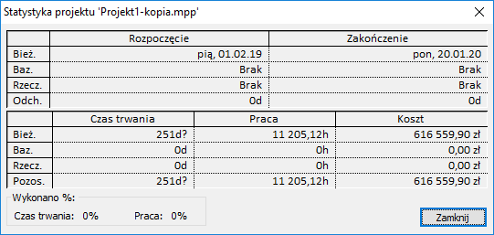

# Etapy projektu

Tabela Zestawienie głównych etapów projektu w programie MS Project.

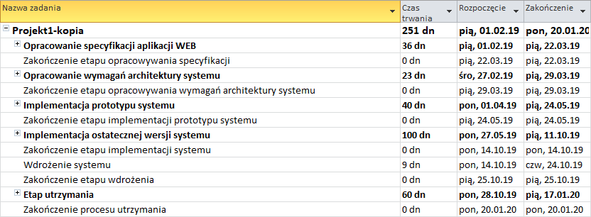

# Diagram sieciowy

Tabela Diagram sieciowy przedstawiający proces tworzenia specyfikacji, wymagań architektury oraz prototypu systemu. Program MS Project.

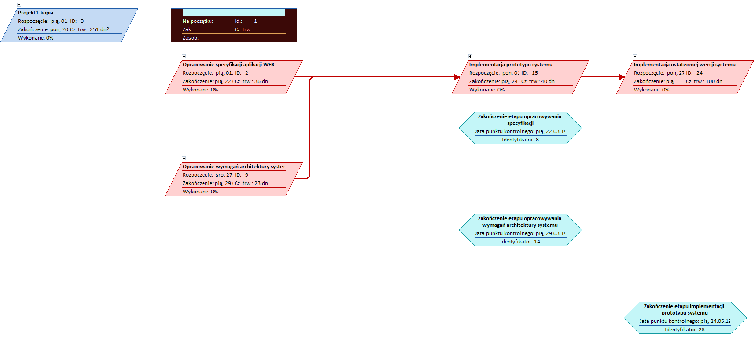

Tabela Diagram sieciowy przedstawiający proces implemantacji systemu oraz jego utrzymania. Program MS Project.

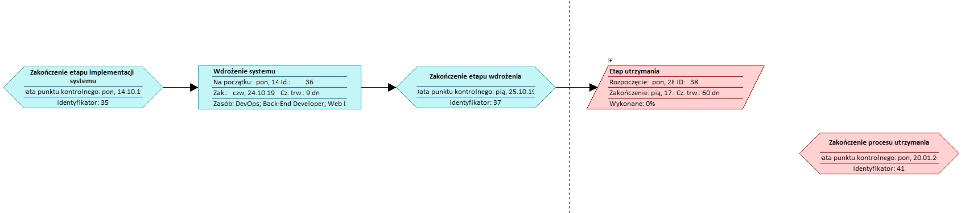

# Struktura podziału prac wraz z zasobami

Tabela Struktura podziału prac i zasobów w programie MS Project.

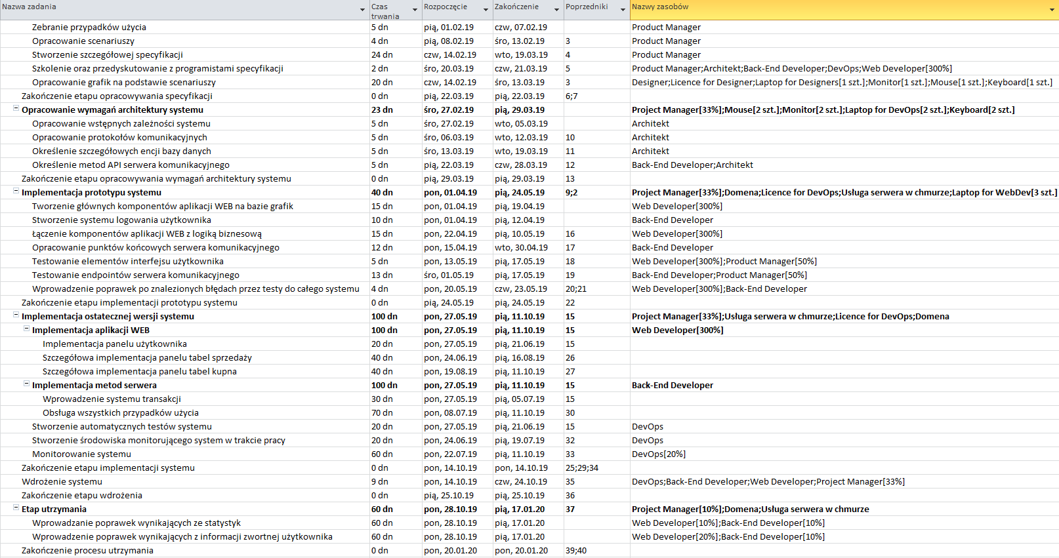

# Wykres Gantta – harmonogram realizacji projektu

Diagram Wykres Gantta dla etapu opracowania specyfikacji oraz wymagań architektury systemu w programie MS Project.

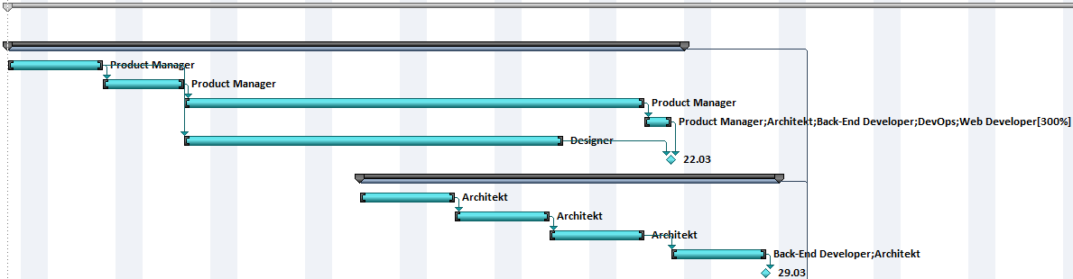

Diagram Wykres Gantta dla etapu implementacji aplikacji WEB, metod serwera oraz stworzenie środowiska analizy systemu. Program MS Project.

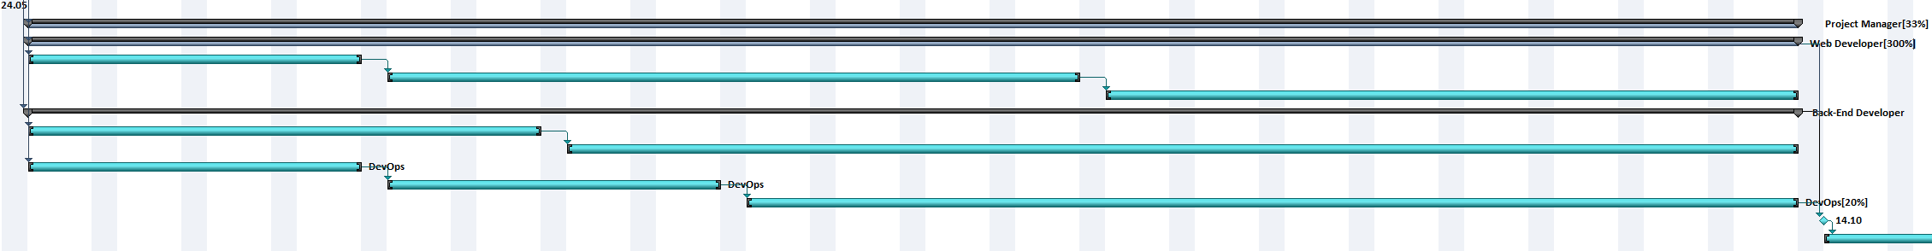

Diagram Wykres Gantta dla etapu wdrożenia i utrzymania produktu. Program MS Project.



# Alokacja zasobów

